**制度改正に伴う専門家派遣等事業**

**長岡商工会議所　人材育成プログラム２０２０**

新型コロナウイルス感染症拡大により経済活動が大きな影響を受けています。現状が長期化すれば、企業の事業継続がさらに困難になることが懸念されています。

　本セミナーでは、新型コロナウイルスについて理解し、コロナと共生した中での経済活動、企業経営のあり方について学び、新たな事業展開を目指す機会として開催します。

【日　時】

令和２年

**７月１６日（木）**14：00～１５：３0

会場：ホテルニューオータニ長岡 ２階柏の間

【対　象】経営者、総務従事者、

介護・福祉施設、教育関係団体等

【講　師】長岡市医師会

　　　　　　会長　草間　昭夫　氏

　　　代表取締役　　横田　秀珠　氏

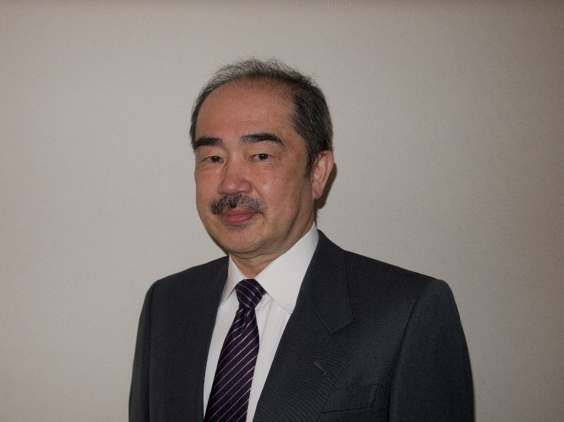

【プロフィール】

■長岡市出身。長岡高校卒業後、日本医科大学

に進学され、昭和58年に新潟大学第1外科へ

入局。平成6年に長岡赤十字病院に勤務後、

平成18年に現在の草間医院を開業。

■消化器内科・内科・外科・肛門外科の他、救

急、栄養、代謝管理と多岐に渡り診療。

■平成26年5月、長岡商工会議所健康・医療・

福祉ビジネス研究会会長に就任。

■令和2年6月には長岡市医師会会長に就任。

「セミナー内容」

★長岡発の安心市民カルテとなるか「フェニックスネット」

★長岡から胃がんをなくす「胃がんリスク検診」

☆新型コロナと共生した新たな事業展開へのヒント

☆新型コロナに対する国・県・市の施策について

■問合せ　長岡商工会議所　経営支援グループ　TEL 32-4500

■申込み　下記申込書にご記入のうえＦＡＸまたはE-Mailにてお申込み下さい。

　　　　　　　　　　　　　　　　TEL:32-4500 FAX:34-4500　E-mail:keiei@nagaokacci.or.jp（メールも可）

長岡商工会議所　経営支援グループ 行（ＦＡＸ**３４－４５００**）

　７／１６(木)　コロナに負けない！健康経営セミナー　参加申込書

|  |  |  |  |
| --- | --- | --- | --- |
| 事業所名 |  | 電話番号 |  |
| 所在地 |  | E-mail |  |
| 参加者① | 役職名　　　　　氏名 | 参加者② | 役職名　　　　　氏名 |

※ご記入いただいた情報については、本セミナーに関する連絡・情報提供等に使用いたします。